Lehrerversuch – Regenerierende Sprudelflasche
In diesem Versuch werden zwei PET-Flaschen, eine mit Leitungswasser und eine mit Mineralwasser, zusammengedrückt, verschlossen und dann geschüttelt. Die Flasche mit dem Mineralwasser ist nach dem Schütteln nicht mehr zerdrückt, die mit dem Leitungswasser schon. Dies soll als Problemexperiment für einen weiterführenden Schülerversuch verwendet werden.

Gefahrenstoffe
Leitungswasser |  |  | - |  |  | -
Wasser mit Kohlensäure (Mineralwasser) |  |  | - |  |  | -
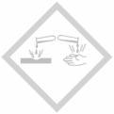

Materialien: zwei PET-Flaschen
Chemikalien: Leitungswasser, Wasser mit Kohlensäure (Mineralwasser)
Durchführung: In eine PET-Flasche wird Leitungswasser gegeben und die Flasche entsprechend gekennzeichnet. In der zweiten PET-Flasche befindet sich das Mineralwasser. Beide Flaschen dürfen nicht bis oben hin mit Wasser gefüllt sein, sondern nur zu etwa 2/3. Die Flaschen werden ohne Deckel zusammengedrückt und dann mit dem Deckel verschlossen. Beide Flaschen werden kräftig geschüttelt.
Beobachtung: Die Flasche mit Leitungswasser ist auch nach dem Schütteln noch eingedellt, während die Flasche mit dem Mineralwasser keine Knicke mehr aufweist.
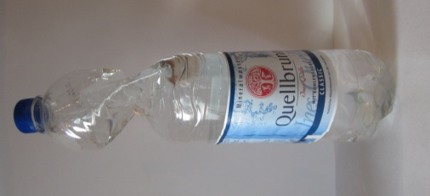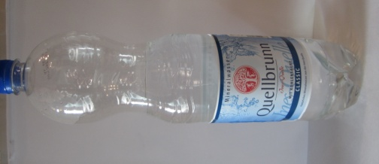
Abb. 1 – Flasche mit Kohlensäure (links) vor und nach dem Schütteln (rechts).

Deutung: Im Mineralwasser ist Kohlensäure gelöst, die durch das Schütteln als Gas freigesetzt wird. Das Gas benötigt Platz und drückt daher die Flasche auseinander. Im Leitungswasser ist keine Kohlensäure vorhanden und die Flasche bleibt zusammengedrückt.
Entsorgung: Das Wasser wird in den Ausguss gegeben, die Flaschen umweltgerecht entsorgt. Das Wasser nicht trinken!
Literatur: M.Müller, http://www.chempage.de/lexi/flasche.htm (letzter Aufruf am 02.08.2015 um 13.34 Uhr).

